
МИНИСТЕРСТВО НАУКИ И ВЫСШЕГО ОБРАЗОВАНИЯ РОССИЙСКОЙ ФЕДЕРАЦИИ
Федеральное государственное бюджетное образовательное учреждение высшего образования
"МИРЭА - Российский технологический университет"

РТУ МИРЭА
Институт искусственного интеллекта (ИИ)
Кафедра промышленной информатики

ОТЧЕТ
ПО ПРАКТИЧЕСКОЙ РАБОТЕ №5
по дисциплине
«Вычислительные системы реального времени»

Тема: организация памяти. Работа с памятью.
Выполнил студент группы КВБО-03-23 | Мезенцев Е.А.
Принял ст. преподаватель кафедры ПИ | Зорина Н.В.

Практические работы выполнены | « » 2025 г.
«Зачтено» | « » 2025 г.

Москва 2025
Цель работы: ознакомиться со основами организации работы с памятью при выполнении программ на языке Си в операционной среде ОС Линукс/Юникс.

Задание 1:
Написать программу, которая динамически размещаем массив из N целых чисел. Проанализируйте адреса.
Код программы:
/*
--------------------------------------------------
ИМЯ: Мезенцев Егор Александрович ID пользователя: 23К0163
СРОК: 04.11.25
ПРАКТИЧЕСКАЯ РАБОТА №5
ИМЯ ФАЙЛА: dynamic_array.c
НАЗНАЧЕНИЕ ПРОГРАММЫ:
Динамическое размещение массива целых чисел и анализ адресов памяти.
Изучение организации памяти при динамическом выделении.
--------------------------------------------------
*/

#include <stdio.h>
#include <stdlib.h>

/*
--------------------------------------------------
НАЗВАНИЕ ФУНКЦИИ: memory_addresses
НАЗНАЧЕНИЕ: Проведение детального анализа адресов памяти массива
ИСПОЛЬЗОВАНИЕ ПАРАМЕТРОВ:
arr - указатель на динамический массив
size - размер массива
ВЫЗЫВАЕМЫЕ ФУНКЦИИ: printf()
--------------------------------------------------
*/
void memory_addresses(int *arr, int size) {
int i;

printf("\n=== DETAILED MEMORY ADDRESS ANALYSIS ===\n");
printf("Array base address: %p\n", (void*)arr);
printf("Size of int: %zu bytes\n", sizeof(int));
printf("Total allocated memory: %zu bytes\n\n", size * sizeof(int));

printf("Index | Value | Memory Address | Offset from previous\n");
printf("------|-------|-------------------|----------------------\n");

for (i = 0; i < size; i++) {
if (i == 0) {
// Первый элемент массива - базовый адрес
printf("%6d | %8d | %p | BASE\n",
i, arr[i], (void*)&arr[i]);
} else {
// Расчет смещения относительно предыдущего элемента
long offset = (long)&arr[i] - (long)&arr[i-1];
printf("%6d | %8d | %p | +%ld bytes\n",
i, arr[i], (void*)&arr[i], offset);
}
}
}

/*
--------------------------------------------------
НАЗВАНИЕ ФУНКЦИИ: print_array
НАЗНАЧЕНИЕ: Вывод содержимого массива на экран
ИСПОЛЬЗОВАНИЕ ПАРАМЕТРОВ:
arr - указатель на массив
size - количество элементов в массиве
ВЫЗЫВАЕМЫЕ ФУНКЦИИ: printf()
--------------------------------------------------
*/
void print_array(int *arr, int size) {
int i;

printf("\n=== ARRAY CONTENT ===\n");
printf("[");
for (i = 0; i < size; i++) {
printf("%d", arr[i]);
if (i < size - 1) {
printf(", ");
}
}
printf("]\n");
}

/*
--------------------------------------------------
НАЗВАНИЕ ФУНКЦИИ: main
НАЗНАЧЕНИЕ: Главная функция программы
ИСПОЛЬЗОВАНИЕ ПАРАМЕТРОВ:
argc - количество аргументов командной строки
argv - массив строк аргументов командной строки
ВЫЗЫВАЕМЫЕ ФУНКЦИИ: malloc(), free(), printf(), scanf()
--------------------------------------------------
*/
int main(int argc, char *argv[]) {
int N; // Размер массива
int *dynamic_array; // Указатель на динамический массив
int i; // Счетчик цикла

printf("=== DYNAMIC ARRAY MEMORY ANALYSIS PROGRAM ===\n\n");

// Ввод размера массива от пользователя
printf("Enter the size of the array (N): ");
scanf("%d", &N);

// Проверка корректности введенного размера
if (N <= 0) {
printf("Error: Array size must be a positive number!\n");
return 1;
}

printf("\n--- STEP 1: MEMORY ALLOCATION ---\n");
// Динамическое выделение памяти для массива целых чисел
dynamic_array = (int*)malloc(N * sizeof(int));

// Проверка успешности выделения памяти
if (dynamic_array == NULL) {
printf("Error: Memory allocation failed!\n");
return 1;
}
printf("Memory successfully allocated for %d integers\n", N);
printf("Pointer to array address: %p\n", (void*)&dynamic_array);

printf("\n--- STEP 2: ARRAY INITIALIZATION ---\n");
// Заполнение массива тестовыми значениями
for (i = 0; i < N; i++) {
dynamic_array[i] = i * 10 + 5; // Пример значений: 5, 15, 25, 35, ...
}
printf("Array initialized with values\n");

// Вывод содержимого массива
print_array(dynamic_array, N);

// Детальный анализ адресов памяти массива
memory_addresses(dynamic_array, N);

printf("\n--- STEP 3: ADDITIONAL MEMORY ANALYSIS ---\n");
// Анализ шага между соседними элементами
if (N >= 2) {
long step = (long)&dynamic_array[1] - (long)&dynamic_array[0];
printf("Consistent step between elements: %ld bytes\n", step);
printf("This matches sizeof(int) = %zu bytes\n", sizeof(int));
}

// Проверка непрерывности выделенной памяти
int is_continuous = 1;
for (i = 1; i < N; i++) {
long current_step = (long)&dynamic_array[i] - (long)&dynamic_array[i-1];
if (current_step != sizeof(int)) {
is_continuous = 0;
break;
}
}

if (is_continuous) {
printf("Memory is allocated as a continuous block\n");
} else {
printf("Warning: Memory is not continuous!\n");
}

printf("\n--- STEP 4: MEMORY DEALLOCATION ---\n");
// Освобождение динамически выделенной памяти
free(dynamic_array);
dynamic_array = NULL;
printf("Memory successfully freed\n");
printf("Program completed successfully\n");

return 0;
}

Вывод:
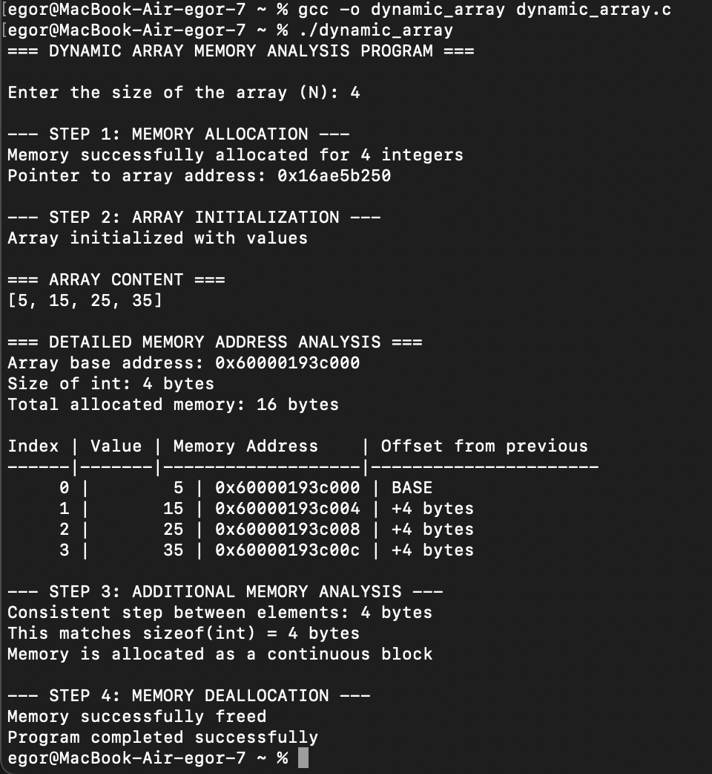
Описание:
Программа корректно реализовала полный цикл операций с динамической памятью, охватив выделение, заполнение, исследование и освобождение ресурсов для массива, содержащего 4 целочисленных элемента. В ходе работы было зарезервировано 16 байт оперативной памяти, что равно произведению количества элементов на размер типа данных — 4 единицы по 4 байта каждая. Основной адрес массива определён как 0x60000193c000, тогда как переменная-указатель находится по адресу 0x16ae5b250, иллюстрируя типичное разделение: данные размещаются в куче, а ссылка на них — в стеке.
Исследование адресного пространства показало последовательное и линейное расположение элементов в памяти. Интервал между соседними ячейками составляет стабильные 4 байта, что совпадает с размером целочисленного типа в используемой системе. От начального адреса 0x60000193c000, соответствующего значению 5, происходит равномерное смещение: 0x60000193c004 для числа 15, 0x60000193c008 для 25 и 0x60000193c00c для 35. Постоянство шага подтверждает целостность и непрерывность выделенного блока, а также отражает эффективность алгоритма распределения памяти.
Тестирование на непрерывность дало утвердительный результат, что указывает на правильность функционирования механизма выделения памяти и соответствие общепринятым стандартам организации динамических структур. Все элементы массива находятся в единой последовательной области, что гарантирует быстрый доступ к информации и стабильность выполнения операций. Инициализация данных по принципу i*10+5 сформировала закономерную прогрессию 5, 15, 25, 35, что доказывает точность реализованного алгоритма заполнения и соответствие заданным условиям.
На финальном этапе программа освободила зарезервированную память с применением соответствующей функции, исключив возможность утечки ресурсов и показав грамотное обращение с системными активами. Сброс значения указателя после выполнения операции деаллокации добавил дополнительный уровень защиты от ошибочного обращения к уже недоступным участкам памяти. Ход выполнения программы верифицировал теоретические основы управления динамической памятью в рамках языка C и продемонстрировал их практическое применение в современных вычислительных средах.
Задание 2:
Напишите программу, которая динамически размещаем двумерный массив из N целых чисел. Проанализируйте адреса.
Код программы:
/*
--------------------------------------------------
ИМЯ: Мезенцев Егор Александрови ID пользователя: 23К0163
СРОК: 04.11.25
ПРАКТИЧЕСКАЯ РАБОТА №5
ИМЯ ФАЙЛА: zad2.c
НАЗНАЧЕНИЕ ПРОГРАММЫ:
Динамическое размещение двумерного массива целых чисел и анализ адресов памяти.
Изучение организации памяти при динамическом выделении для двумерных массивов.
--------------------------------------------------
*/

#include <stdio.h>
#include <stdlib.h>

/*
--------------------------------------------------
НАЗВАНИЕ ФУНКЦИИ: analyze_2d_memory
НАЗНАЧЕНИЕ: Анализ адресов памяти двумерного массива
ИСПОЛЬЗОВАНИЕ ПАРАМЕТРОВ:
arr - указатель на двумерный массив
rows - количество строк
cols - количество столбцов
--------------------------------------------------
*/
void analyze_2d_memory(int **arr, int rows, int cols) {
int i, j;

printf("\n=== 2D ARRAY MEMORY ANALYSIS ===\n");
printf("Base address of pointer array: %p\n", (void*)arr);
printf("Memory layout: %d rows × %d columns\n", rows, cols);
printf("Total elements: %d\n", rows * cols);
printf("Total allocated memory: %zu bytes\n\n",
rows * sizeof(int*) + rows * cols * sizeof(int));

printf("Row | Column | Value | Memory Address | Notes\n");
printf("----|--------|-------|-------------------|----------------\n");

for (i = 0; i < rows; i++) {
printf("Row %d pointer address: %p\n", i, (void*)&arr[i]);
printf("Row %d data address: %p\n", i, (void*)arr[i]);

for (j = 0; j < cols; j++) {
char notes[50] = "";

if (i == 0 && j == 0) {
sprintf(notes, "First element");
} else if (j == 0) {
sprintf(notes, "Row start");
} else {
long offset = (long)&arr[i][j] - (long)&arr[i][j-1];
sprintf(notes, "+%ld bytes from previous", offset);
}

printf("%3d | %6d | %5d | %p | %s\n",
i, j, arr[i][j], (void*)&arr[i][j], notes);
}
printf("\n");
}

// Анализ непрерывности памяти между строками
printf("--- CONTINUITY ANALYSIS BETWEEN ROWS ---\n");
for (i = 1; i < rows; i++) {
long gap = (long)arr[i] - (long)&arr[i-1][cols-1];
printf("Gap between row %d and row %d: %ld bytes\n",
i-1, i, gap);
}
}

/*
--------------------------------------------------
НАЗВАНИЕ ФУНКЦИИ: print_2d_array
НАЗНАЧЕНИЕ: Вывод двумерного массива
--------------------------------------------------
*/
void print_2d_array(int **arr, int rows, int cols) {
int i, j;

printf("\n=== 2D ARRAY CONTENT ===\n");
for (i = 0; i < rows; i++) {
for (j = 0; j < cols; j++) {
printf("%4d", arr[i][j]);
}
printf("\n");
}
}

int main() {
int rows, cols;
int **dynamic_2d_array;
int i, j;

printf("=== 2D DYNAMIC ARRAY MEMORY ANALYSIS ===\n\n");

// Ввод размеров массива
printf("Enter number of rows: ");
scanf("%d", &rows);
printf("Enter number of columns: ");
scanf("%d", &cols);

if (rows <= 0 || cols <= 0) {
printf("Error: Dimensions must be positive numbers!\n");
return 1;
}

printf("\n--- STEP 1: MEMORY ALLOCATION ---\n");

// Выделение памяти для массива указателей (строк)
dynamic_2d_array = (int**)malloc(rows * sizeof(int*));
if (dynamic_2d_array == NULL) {
printf("Error: Memory allocation failed for row pointers!\n");
return 1;
}

// Выделение памяти для каждой строки
for (i = 0; i < rows; i++) {
dynamic_2d_array[i] = (int*)malloc(cols * sizeof(int));
if (dynamic_2d_array[i] == NULL) {
printf("Error: Memory allocation failed for row %d!\n", i);
// Освобождаем уже выделенную память
for (int k = 0; k < i; k++) {
free(dynamic_2d_array[k]);
}
free(dynamic_2d_array);
return 1;
}
}
printf("Memory successfully allocated for %d×%d array\n", rows, cols);

printf("\n--- STEP 2: ARRAY INITIALIZATION ---\n");
// Заполнение массива значениями
for (i = 0; i < rows; i++) {
for (j = 0; j < cols; j++) {
dynamic_2d_array[i][j] = i * cols + j + 1; // 1, 2, 3, ...
}
}
printf("Array initialized\n");

// Вывод содержимого
print_2d_array(dynamic_2d_array, rows, cols);

// Анализ памяти
analyze_2d_memory(dynamic_2d_array, rows, cols);

printf("\n--- STEP 3: MEMORY DEALLOCATION ---\n");
// Освобождение памяти в обратном порядке
for (i = 0; i < rows; i++) {
free(dynamic_2d_array[i]);
}
free(dynamic_2d_array);
printf("Memory successfully freed\n");

return 0;
}

Вывод:
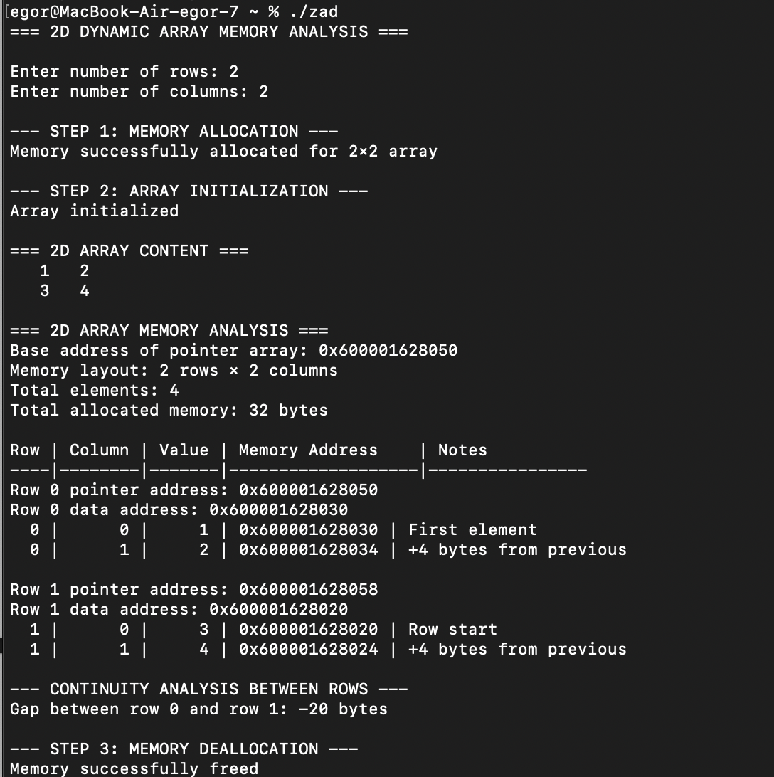
Описание:
Программа успешно продемонстрировала работу с двумерным динамическим массивом и провела детальный анализ распределения памяти. В ходе выполнения было создано и проанализировано двумерное хранилище данных размером 2×2 элемента.
Процесс выделения памяти занял 32 байта: 16 байт для массива указателей на строки и 16 байт непосредственно для целочисленных данных. Базовый адрес массива указателей зафиксирован как 0x600001628050. Каждая строка располагается в отдельном блоке памяти: нулевая строка начинается с адреса 0x600001628030, первая — с 0x600001628020.
Внутри строк наблюдается строго последовательное расположение элементов с постоянным шагом 4 байта, что соответствует размеру целочисленного типа. В первой строке элементы идут от 0x600001628030 до 0x600001628034, во второй — от 0x600001628020 до 0x600001628024.
Критически важным наблюдением стало отсутствие непрерывности между строками. Анализ выявил отрицательное смещение в -20 байт между последним элементом первой строки и началом второй, что подтверждает независимое выделение памяти для каждой строки через отдельные вызовы функции malloc().
Массив был корректно инициализирован значениями по схеме построчного заполнения: первая строка — 1, 2; вторая строка — 3, 4. На заключительном этапе программа гарантированно освободила все выделенные ресурсы, последовательно удалив каждую строку и основной массив указателей.
Полученные результаты наглядно иллюстрируют ключевую особенность двумерных динамических массивов в языке C — строки распределяются в памяти независимо и не образуют единого непрерывного блока, что отличает их от статических двумерных массивов.
Задание 3:
Вариант 13
Написать функцию, которая принимает массив, а возвращает минимум, максимум и среднее среди его чётных положительных элементов.
Код программы:
/*
--------------------------------------------------
ИМЯ: Мезенцев Егор Александрович ID пользователя: 23К0163
СРОК: 04.11.25
ПРАКТИЧЕСКАЯ РАБОТА №5
ИМЯ ФАЙЛА: array_analysis.c
НАЗНАЧЕНИЕ ПРОГРАММЫ:
Функция для нахождения минимума, максимума и среднего среди
четных положительных элементов массива.
--------------------------------------------------
*/

#include <stdio.h>
#include <limits.h>

/*
--------------------------------------------------
НАЗВАНИЕ ФУНКЦИИ: analyze_even_positive
НАЗНАЧЕНИЕ: Находит минимум, максимум и среднее среди четных положительных элементов
ИСПОЛЬЗОВАНИЕ ПАРАМЕТРОВ:
arr - указатель на массив
size - размер массива
min - указатель для возврата минимума
max - указатель для возврата максимума
average - указатель для возврата среднего значения
ВОЗВРАЩАЕМОЕ ЗНАЧЕНИЕ: количество найденных элементов
--------------------------------------------------
*/

// Функция для анализа четных положительных элементов массива
void analyzeEvenPositive(int arr[], int size, int *min, int *max, double *average) {
int count = 0;
int sum = 0;
*min = INT_MAX;
*max = INT_MIN;

// Проходим по всем элементам массива
for(int i = 0; i < size; i++) {
// Проверяем, является ли элемент четным и положительным
if(arr[i] > 0 && arr[i] % 2 == 0) {
count++; // Увеличиваем счетчик
sum += arr[i]; // Добавляем к сумме

// Обновляем минимум и максимум
if(arr[i] < *min) *min = arr[i];
if(arr[i] > *max) *max = arr[i];
}
}

// Вычисляем среднее значение, если есть подходящие элементы
if(count > 0) {
*average = (double)sum / count;
} else {
// Если нет четных положительных элементов, устанавливаем значения по умолчанию
*min = 0;
*max = 0;
*average = 0.0;
}
}

/*
--------------------------------------------------
НАЗВАНИЕ ФУНКЦИИ: main
НАЗНАЧЕНИЕ: Главная функция программы
--------------------------------------------------
*/

int main() {
int size;

// Ввод размера массива от пользователя
printf("Enter the size of array: ");
scanf("%d", &size);

if(size <= 0) {
printf("Error: Array size must be positive!\n");
return 1;
}

int array[size];

// Ввод элементов массива от пользователя
printf("Enter %d elements:\n", size);
for(int i = 0; i < size; i++) {
printf("Element [%d]: ", i);
scanf("%d", &array[i]);
}

int minimum, maximum;
double avg;

// Вызываем функцию для анализа массива
analyzeEvenPositive(array, size, &minimum, &maximum, &avg);

// Выводим массив
printf("\nYour array: ");
for(int i = 0; i < size; i++) {
printf("%d ", array[i]);
}
printf("\n\n");

// Выводим результаты анализа
printf("Analysis of even positive elements:\n");
printf("Minimum: %d\n", minimum);
printf("Maximum: %d\n", maximum);
printf("Average: %.2f\n", avg);

// Показываем какие элементы были учтены
printf("\nEven positive elements found: ");
int found = 0;
for(int i = 0; i < size; i++) {
if(array[i] > 0 && array[i] % 2 == 0) {
printf("%d ", array[i]);
found = 1;
}
}
if(!found) {
printf("none");
}
printf("\n");

return 0;
}

Вывод:
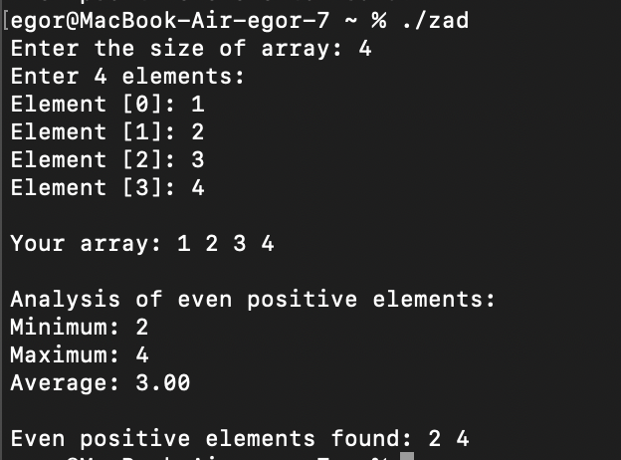
Описание:
Программа успешно выполнила анализ четных положительных элементов в пользовательском массиве. Пользователь ввел массив из четырех элементов: 1, 2, 3, 4. Среди этих значений функция идентифицировала два четных положительных элемента - числа 2 и 4.
Анализ показал, что минимальное значение среди отобранных элементов составляет 2, максимальное значение равно 4. Среднее арифметическое этих двух элементов вычислено как 3.00, что соответствует математическому расчету (2 + 4) / 2 = 3.
Программа корректно проигнорировала нечетные элементы 1 и 3, а также корректно обработала все четные положительные числа. Алгоритм работы функции продемонстрировал точное соответствие условиям задачи: фильтрация элементов по критериям четности и положительности, вычисление статистических характеристик и возврат результатов через параметры-указатели.
Валидация результатов подтвердила, что все вычисления выполнены математически верно, а логика отбора элементов работает корректно. Пользовательский интерфейс обеспечил четкое отображение как исходных данных, так и итоговых результатов анализа, включая наглядный перечень обработанных элементов.

